
Обзор по Открытому паевому инвестиционному фонду рыночных финансовых инструментов «Алёнка – Капитал»
за апрель 2026
Правила доверительного управления фондом зарегистрированы Банком России
6 июля 2017г. №3343
Структура портфеля по группам активов на 30 апреля 2026
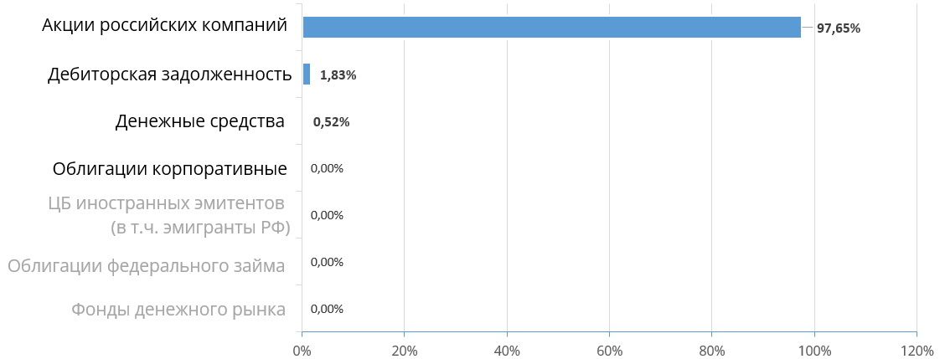

Стратегия фонда предполагает размещение средств в следующие классы активов:
- до 100% акции российских компаний и ценные бумаги иностранных компаний, ведущих деятельность в России
- в защитных целях допускается краткосрочное инвестирование в более консервативные инструменты, такие как корпоративные облигации, облигации государственного займа, а также биржевые фонды ликвидности.
Комментарии управляющего
Апрель не принес российскому рынку роста, к концу месяца коррекция лишь усилилась. Снижение ключевой ставки произошло на 0,5%, что оказалось ниже ожиданий инвесторов. С высокой долей вероятности в мае состоится геополитическая развилка относительно конфликта на Украине: долгожданное перемирие и рост или дальнейшее изнурительное для экономики страны продолжение военных действий и усиление рисков.
Стратегия фонда остается в силе, мы выбираем бизнесы, которые выиграют от снижения ставки, геополитических успехов нашей страны в завершении СВО, а также при возможной девальвации рубля. В выборе инструментов для инвестирования мы, как и ранее, ориентируемся на крепкие компании без долга и недооценённые компании с растущим бизнесом даже в условиях стагнации.
Акции российские по эмитентам

ПАО «Южуралзолото Группа Компаний» | 9,23%
ПАО «Башнефть» (ап) | 8,99%
ПАО «Селигдар» | 8,77%
МКПАО «ЭН+ ГРУП» | 8,40%
ПАО «Группа «Русагро» | 8,31%
ПАО «СОВКОМБАНК» | 8,21%
ПАО «НоваБев Групп» | 8,10%
ПАО «Юнипро» | 7,83%
ПАО «ДОМ.РФ» | 7,71%
ПАО «Юнайтед Медикал Груп» | 5,54%
МКПАО «Т-Технологии» | 5,27%
ПАО «Федеральная гидрогенерирующая компания - РусГидро» | 4,02%
ПАО «ВИ.РУ» | 3,04%
ПАО «Федеральная Сетевая Компания – Россети» | 1,09%
ПАО «НОВАТЭК» | 0,93%
ПАО «АЛРОСА» | 0,92%
ПАО «Новолипецкий металлургический комбинат» | 0,36%

Прочие активы

Дебиторская задолженность | 1,83%
Денежные средства | 0,52%

Структура портфеля по инструментам на 30 апреля 2026
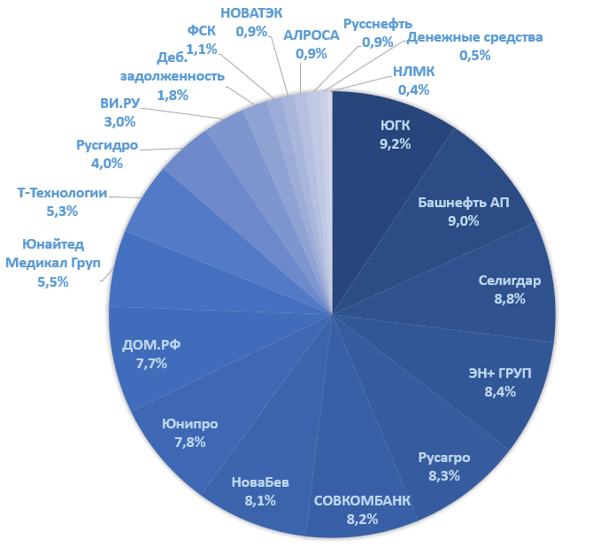
Динамика изменения стоимости пая
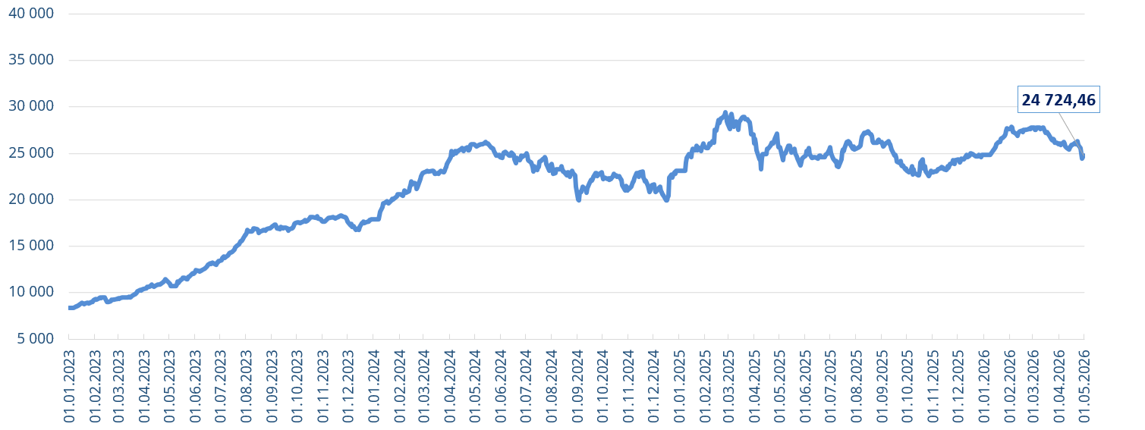
СЧА | Стоимость пая | Доходность
на 30.04.2026 |  | за 1 месяц | за 3 месяца | за 6 мес | за 1 год | за 3 года | за 5 лет
1 204 140 959,02 | 24 724,46 | -4,93% | -10,51% | +7,85% | -3,55% | +118,47% | +130,04%
Дата составления: 05.05.2026
Управление фондом осуществляет ООО «УК «РЕКОРД КАПИТАЛ». Лицензия ЦБ РФ на осуществление деятельности по доверительному управлению инвестиционными фондами, паевыми инвестиционными фондами и негосударственными пенсионными фондами № 21-000-1-00955 от 14 мая 2013 г. выдана ФСФР России.
Данная информация не является индивидуальной инвестиционной рекомендацией, и финансовые инструменты либо операции, упомянутые в ней, могут не соответствовать Вашему инвестиционному профилю и инвестиционным целям (ожиданиям). Определение соответствия финансового инструмента либо операции Вашим интересам, инвестиционным целям, инвестиционному горизонту и уровню допустимого риска является Вашей задачей. ООО «УК «РЕКОРД КАПИТАЛ» не несет ответственности за возможные убытки в случае совершения операций либо инвестирования в финансовые инструменты, упомянутые в данной информации, и не рекомендуют использовать указанную информацию в качестве единственного источника информации при принятии инвестиционного решения.
Стоимость инвестиционного пая может как увеличиваться, так и уменьшаться. Результаты инвестирования в прошлом не определяют доходы в будущем. Доходность инвестиций в паевой инвестиционный фонд не гарантируется государством.
Перед приобретением инвестиционных паев необходимо внимательно ознакомиться с правилами доверительного управления паевым инвестиционным фондом.
Получить информацию о фонде и ознакомиться с Правилами доверительного управления фондов и иной информацией, подлежащей раскрытию, можно по адресу г. Новосибирск, ул. Чаплыгина, д. 47, пом. 2 - 7; по телефону 8 (800) 707-04-78 (режим работы: Пн - Пт с 9:00 до 18:00; Сб, Вс - выходные дни), на сайте https://recordcap.ru.

